Pressemeddelelse januar 2020.
Foredrag/ Debat med Gitte Nielsen, Ledende Overlæge på afdelingen for Hjertemedicin og Diabetes på Sygehus Vendsyssel, som fortæller og svarer på spørgsmål om Hjerteflimmer, Hjertesvigt, Åreforsnævringer, Blodpropper m.m. Kom bare med dit personlige spørgsmål på hele området.
Omkring 476.000 danskere lever med en hjerte-kar-sygdom.
Hvert år rammes ca. 55.300 danskere af en hjerte-kar-sygdom.
Antallet af dødsfald, som skyldes hjerte-kar-sygdom, er halveret fra 1995 til 2017.
Det sker på Hjerteforeningens generalforsamling, onsdag den 29. januar 2020, kl. 19.00 – 21.00 i Sydbyens Aktivitetscenter, L. P. Houmøllers Vej 54, 9900 Frederikshavn
Der er gratis entre, du betaler 20 kr. for kaffe & Kage, Købmand Pia Hansen, Rema 1000 på Gærumvej, er sponsor for frisk frugt og vand.
Forslag til generalforsamlingen skal være formanden i hænde senest den 15. januar 2020., endelig dagsorden kan fås 1. uge før generalforsamlingen, hos Formanden for Hjerteforening Frederikshavn, Jørgen Christensen, mail: jvchris@nordfiber.dk
SE: http://frederikshavn.hjerteforeningen.dk/
SE DAGSORDENEN PÅ VORES HJEMMESIDE.
Alle er velkommen,
GRATIS entre, du betaler 20 kr. for kaffe & Kage, Købmand Pia Hansen, Rema 1000 på Gærumvej, er sponsor for frisk frugt og vand.
Bindende forhåndstilmelding nødvendig, senest søndag den 26. januar 2020. - til Sekretær Sonja la Cour, tlf. 22 27 76 62, mail: sonjalacour@gmail.com
Jørgen Christensen
Formand Hjerteforeningen Frederikshavn
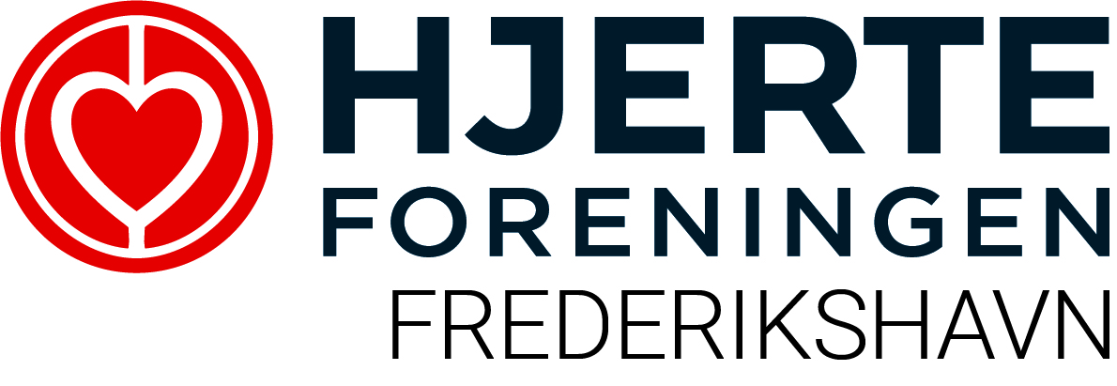
Vores vision er, at vi i Danmark sammen vinder et sundere og bedre liv for alle.
https://frederikshavn.hjerteforeningen.dk/
